
组编内容：4.1.4卤素元素
组编： 校对：
审核： 时间：

高一化学学案

4.1.4 卤素元素
【学习目标】
1.掌握卤素的原子结构与性质的关系。
2.探究卤素性质的递变规律。
【学习重点和难点】
掌握卤素性质的递变规律。
- 卤族元素
1.定义
卤族元素为第VIIA族的元素，包括氟(F)、氯(Cl)、溴(Br)、碘(I)、砹(At)。
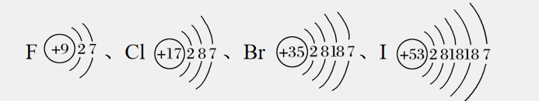
2.相似性与递变性
① 相似性：
最外层电子数都是_____，容易______一个电子。
② 递变性：
随着核电荷数逐渐增大，电子层数逐渐______，原子半径逐渐______。
3.卤素单质的物理性质
 | F₂ | Cl₂ | Br₂ | I₂
颜色、状态 | _______色气体 | _____色气体 | _______色液体 | ____色固体
颜色、状态 | 颜色逐渐加深
密度 | 逐渐_____
熔、沸点 | 逐渐_____
溶解性 | 在水中溶解度小(F₂与H₂O反应)，在有机溶剂中溶解度大
4.卤素单质的化学性质
(1)卤素单质与氢气反应
卤素单质 | 反应条件 | 化学方程式 | 产物稳定性
F₂ | 暗处 |  | 很稳定
Cl₂ | 光照或点燃 | _____________________ | 较稳定
Br₂ | 加热 |  | 不如氯化氢稳定
I₂ | 不断加热 |  | 不稳定，同一条件下同时分解
结论 | ①反应难易： ②剧烈程度：  ③氢化物稳定性： ④非金属性强弱：
(2)卤素单质间的置换反应的实验探究
实验操作 | 实验现象 | 离子方程式 | 结论
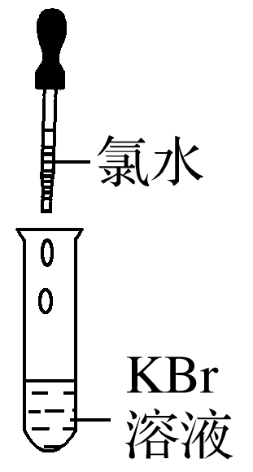 | 振荡静置后，溶液由无色变为_____色 | 2Br－＋Cl₂===Br₂＋  2Cl－ | 单质的氧化性  卤素离子的还原性
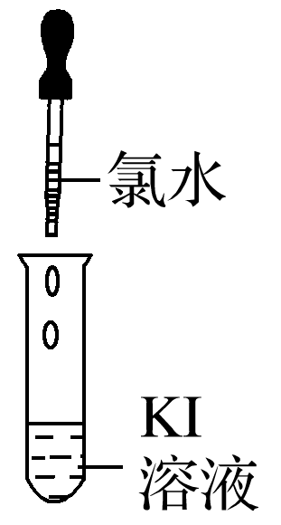 | 振荡静置后，溶液由无色变为_____色 | 2I－＋Cl₂===I₂＋2Cl－ | 单质的氧化性  卤素离子的还原性
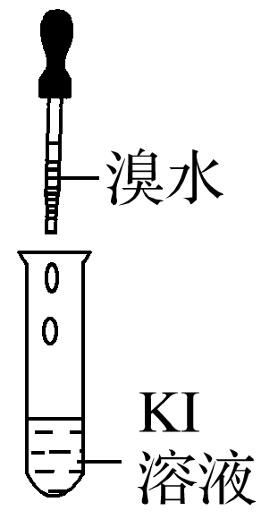 | 振荡静置后，溶液由无色变为_____色 | 2I－＋Br₂===I₂＋2Br－ | 单质的氧化性  卤素离子的还原性
6.元素非金属性强弱的判断方法
①与H₂化合越_______，非金属性越强。
②与H₂生成的气态氢化物越_______，非金属性越强。
③_______氧化物对应水化物的酸性越_____，非金属性越强。
④单质氧化性越______或阴离子还原性越______，非金属性越强。
7.熟记卤素的特殊性
①在常温下Br₂是唯一的液态非金属单质，易挥发。
②碘为紫黑色固体，易升华，淀粉遇I₂变蓝。
③氟是最活泼的非金属，没有正化合价，氟单质与盐溶液反应时，先与水反应产生HF和O₂。

